Warszawa, 17.06.2020 r.
Informacja prasowa
Generator ozonu w Twoim domu – sprawdź, dlaczego warto go mieć
Odkurzacz, pralka czy zmywarka to niezbędne w domu sprzęty AGD, które pomagają w utrzymaniu czystości. Istnieją jednak zanieczyszczenia, których nie widać gołym okiem, a mimo to znajdują się w pomieszczeniach czy żywności i mogą negatywnie wpływać na nasze zdrowie. Jak się ich pozbyć? Niezbędne okazują się urządzenia do dezynfekcji, takie jak generatory ozonu.
Ozonatory wykorzystują ten sam proces, który zachodzi podczas wyładowań elektrycznych w trakcie burzy. Urządzenie pobiera powietrze, a następnie przy użyciu prądu o wysokim napięciu przekształca tlen w ozon. Powstała w wyniku tej reakcji cząsteczka wykazuje właściwości silnie dezynfekujące. Jest ona skuteczniejsza i działa szybciej niż chlor, a dzięki krótkiemu czasowi rozpadu połowicznego można ją bezpiecznie stosować w domu. Przy użyciu generatorów ozonu usuniemy szkodliwe substancje z pożywienia, a także niechciane zapachy, grzyby, pleśń czy alergizujące roztocza i drobnoustroje z pomieszczeń lub samochodów.
– Korzystanie z ozonowania w warunkach domowych nie jest wciąż popularne w Polsce. Co ciekawe, w Stanach Zjednoczonych tego typu urządzenia są w co trzecim gospodarstwie. Nic dziwnego, dzięki różnorodnemu zastosowaniu ozonatorów możemy znacznie poprawić jakość życia i zadbać o czystość najbliższego otoczenia – mówi Łukasz Malik, współwłaściciel marki Wenon.
Czy ozonowanie żywności ma sens?
Niestety, nie mamy wpływu na to w jaki sposób żywność, którą kupujemy w sklepie, jest przechowywana i zabezpieczana. Mimo tego, że przed dopuszczeniem do sprzedaży musi spełnić szereg norm jakościowych, to i tak mogą znaleźć się w niej szkodliwe antybiotyki, pestycydy czy ulepszacze. Co więcej, podczas magazynowania jest również narażona na działanie grzybów i pleśni. Nie zawsze udaje nam się jednak kupić ekologiczne produkty ze sprawdzonego źródła. Jeśli nie mamy dostępu do najlepszych składników, kupujmy takie jakie możemy, ale zadbajmy o nie w inny sposób. Ozonowanie żywności zapewnia jej czystość mikrobiologiczną, która nie tylko gwarantuje brak zanieczyszczeń, ale też znacznie wydłuża okres przydatności produktów spożywczych.
– To co dostarczamy organizmowi przekłada się na nasze zdrowie i samopoczucie, dlatego warto zainteresować się metodą dezynfekcji pożywienia, jaką jest ozonowanie. Ozon to gaz, który szybko się rozkłada – po około 40 minutach przekształca się w tlen, jest więc bezpieczny, a jego działanie nie pozostawia skutków ubocznych. Możemy nie tylko ozonować jedzenie, ale też wodę – dzięki czemu nabierze krystalicznego koloru, a jej smak i zapach się polepszą – komentuje Łukasz Malik.
Odkażanie domu i przedmiotów, a bezpieczeństwo życia codziennego
Nie tylko żywność jest narażona na zanieczyszczenia – także miejsca, w których przebywamy oraz przedmioty, których używamy mogą być siedliskami bakterii i szkodliwych mikroorganizmów. Ich działanie może mieć wpływ na nasze zdrowie i powodować infekcje dróg oddechowych, problemy z układem nerwowym i skórą, a nawet przyczyniać się do powstawania nowotworów. Częstym, nawracającym problemem są pojawiające się na ścianach grzyby i pleśnie, które występują szczególnie w pomieszczeniach o słabej wentylacji, narażonych na działanie wilgoci jak łazienka czy garderoba. Ozonatorami możemy dezynfekować zarówno powierzchnie mieszkalne, meble oraz samochody, przez co pozbędziemy się z nich nie tylko trujących związków, ale usuniemy też nieprzyjemne zapachy. Alergicy, astmatycy i osoby ze skłonnościami do stanów zapalnych skóry również mogą skorzystać z dobrodziejstw ozonowania – jest ono skuteczną metodą w walce z alergenami.
– Generatory ozonu niszczą roztocza, kurz oraz drobnoustroje powodujące zakażenia i choroby bakteryjne. Warto dezynfekować nimi przedmioty codziennego użytku jak sztućce, deski do krojenia czy dziecięce zabawki. Dodatkowo możemy wykorzystać właściwości ozonu do polepszenia kondycji naszej cery. Kąpiel w ozonowanej wodzie leczy grzybice i trądzik, a przez dotlenienie skóry odpręża organizm – dodaje Łukasz Malik z Wenon.
Regularne ozonowanie żywności, pomieszczeń i przedmiotów pomaga w utrzymaniu czystości oraz jest jednym z elementów prowadzenia świadomego, zdrowego stylu życia. Eliminując szkodliwe bakterie i wirusy dbamy o siebie i naszych bliskich.

Marka Wenon prezentuje ofertę generatorów ozonu, które są odpowiednie do użytku domowego – zarówno do ozonowania pomieszczeń, pożywienia oraz rzeczy i mebli:
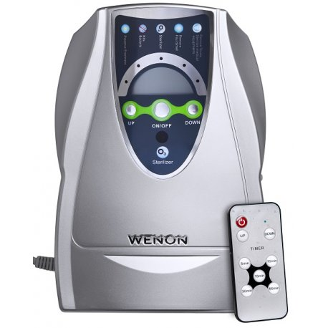
Ozonator Wenon N1668A
Kompaktowy produkt, który sprawdzi się nawet przy sterylizacji dużych powierzchni do 180 m2, wykorzystuje zaawansowane rozwiązania technologiczne. Model wyposażono w pięć trybów ozonowania w zależności od przeznaczenia, co ułatwia wybór odpowiedniego programu. Maksymalny czas pracy urządzenia wynosi 60 minut.
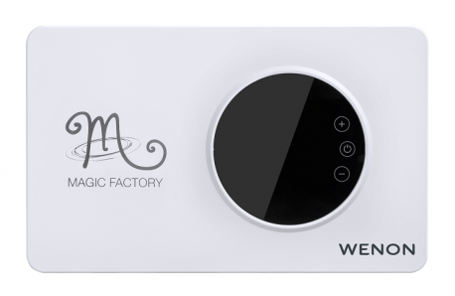
Produkt dostępny jest w asortymencie sklepu Wenon.pl. Cena: 629 zł
Ozonator Wenon MF108
Urządzenie o nowoczesnym wyglądzie i wydajności 400 mg. Produkt może działać nawet 60 minut, ale dzięki timerowi ustawimy potrzebny czas pracy. Wyświetlacz z lampami LED sprawia, że obsługa ozonatora jest łatwa i szybka. Najlepsze efekty ozonowania tym modelem uzyskamy na obszarze w przedziale od 5 do 50 m2.
Produkt dostępny jest w asortymencie sklepu Wenon.pl. Cena: 499 zł
O marce
Marka Wenon powstała w kwietniu 2020 roku w odpowiedzi na nowe potrzeby konsumentów. To urządzenia dezynfekująco-oczyszczające najwyższej jakości, przeznaczone zarówno dla klientów bezpośrednich, jak i biznesowych. Misją marki jest uświadomienie Polakom, jak ważna jest czystość i jakość spożywanych produktów, którą można podnieść przy pomocy urządzeń takich jak ozonatory czy lampy UV. Produkty marki Wenon dostępne są na wenon.pl.
Kontakt dla mediów:
Ewelina Jaskuła
Tel.: +48 665 339 877
E-mail: ewelina.jaskula@goodonepr.pl

B. Gutarowska, Grzyby strzępkowe zasiedlające materiały budowlane wzrost oraz produkcja mikotoksyn i alergenów, „Zeszyty naukowe nr 1074 Politechnika Łódzka” 2010.
A. Kowalska, K. Walkiewicz, P. Kozieł. M. Muc-Wierzgoń, Aflatoksyny – charakterystyka i wpływ na zdrowie człowieka, „Postępy Higieny i Medycyny Doświadczalnej” 2017.

